**SKRIPSI**

**UPAYA KEPOLISIAN SEKTOR BATIPUH SELATAN DALAM MENANGGULANGI PENGGUNAAN BAHAN PELEDAK UNTUK PENANGKAP IKAN DI DANAU SINGKARAK   
  
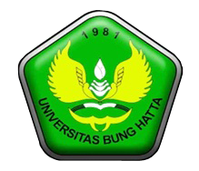**

**Oleh**

**Arif Rahmat  
1210012111227**

**Program Kekhususan**

**Hukum Pidana**

**FAKULTAS HUKUM**

**UNIVERSITAS BUNG HATTA**

**PADANG**

**2015**